OPIS PZREDMIOTU ZAMÓWIENIA

SPECYFIKACJA TECHNICZNA

Zakup i dostawa wyposażenia sportowego do sali gimnastycznej, salki korekcyjnej i magazynów sprzętu sportowego przy sali gimnastycznej Szkoły Podstawowej w Chomęcicach

Poniższy opis przedstawia minimalne wymagania dotyczące wyposażenia sportowego. W przypadku użytych w dokumentacji postępowania nazw materiałów należy je rozumieć jako przykładowe
– o parametrach pożądanych przez Zamawiającego. Oznacza to, że Zamawiający dopuszcza w każdym wypadku użycie materiału równoważnego pod względem głównych (istotnych) parametrów technicznych i użytkowych, przy zachowaniu co najmniej takiego samego poziomu jakości, trwałości, funkcjonalności oraz kompatybilności z pozostałymi materiałami użytymi (wbudowanymi) przy realizacji zamówienia. Dopuszczalne są jedynie takie zmiany materiałów, które mieszczą się w ramach zawartych rozwiązań konstrukcyjnych, technologicznych i technicznych. W takiej sytuacji Zamawiający wymaga złożenia stosownych dokumentów potwierdzających parametry materiałów i urządzeń. W przypadku zamiaru zastosowania jakichkolwiek rozwiązań lub materiałów równoważnych Wykonawca ma obowiązek opisać je szczegółowo w ofercie oraz wykazać ich równoważność.
Zgodnie z art. 101 ust. 4 ustawy Pzp w sytuacji, gdyby w dokumentach opisujących przedmiot zamówienia, zawarto odniesienie do norm, ocen technicznych, aprobat, specyfikacji technicznych i systemów referencji technicznych, o których mowa w art. 101 ust. 1 pkt 2 i ust. 3 ustawy Pzp, a takim odniesieniom nie towarzyszyło wyrażenie „lub równoważne”, to Zamawiający dopuszcza rozwiązania równoważne opisywanym w każdej takiej normie, ocenie technicznej, aprobacie, specyfikacji technicznej, systemowi referencji technicznych. W związku z powyższym należy przyjąć, że każdej: normie, ocenie technicznej, aprobacie, specyfikacji technicznej, systemowi referencji technicznych występujących w opisie przedmiotu zamówienia towarzyszą wyrazy „lub równoważne”.
Zgodnie z art. 101 ust. 5 Pzp Wykonawca, który powołuje się na rozwiązania równoważne opisywanym w tych dokumentach, jest obowiązany udowodnić, poprzez dołączenie do oferty stosownych przedmiotowych środków dowodowych, o których mowa w art. 104–107 ustawy Pzp, że proponowane rozwiązania w równoważnym stopniu spełniają wymagania określone w opisie przedmiotu zamówienia.
Zamawiający dopuszcza możliwość składania ofert równoważnych w zakresie zaproponowanych materiałów i urządzeń przedstawionych w dokumentacji technicznej pod warunkiem, że będą posiadały parametry techniczne, nie gorsze niż wymagane przez Zamawiającego.
Zaoferowane urządzenia i materiały równoważne muszą posiadać stosowne, wymagane przepisami prawa atesty lub dopuszczenia do obrotu gospodarczego.

Na etapie realizacji należy umożliwić weryfikację dostarczanego sprzętu sportowego i w przypadku stwierdzenia niezgodności, możliwe jest wstrzymanie całej dostawy wraz z nakazem natychmiastowej wymiany na koszt i odpowiedzialność Wykonawcy.

Ewentualne wskazane w niniejszym opracowaniu nazwy produktów i ich producentów mają na celu jedynie przybliżyć wymagania, których nie można było opisać przy pomocy dostatecznie dokładnych i zrozumiałych określeń oraz służą doprecyzowaniu przedmiotu zamówienia i określeniu jednoznacznie stylu, technologii, kolorystyki i materiałów przedmiotu zamówienia.

Oferowane Wyposażenie musi być zgodne z postanowieniami ustawy z dnia 12 grudnia 2003 r. o ogólnym bezpieczeństwie produktów (t.j. Dz. U. z 2021 r. Nr 222) oraz posiadać wymagane instrukcje, atesty i certyfikaty dopuszczające do stosowania.

W celu potwierdzenia, że dostarczone produkty odpowiadają określonym normom lub specyfikacjom technicznym, należy załączyć do oferty:
- Wszystkie wymienione w opisie certyfikaty. Certyfikaty mają być wystawione przez niezależną jednostkę uprawnioną do wydawania tego rodzaju zaświadczeń. Dokumenty te mają być opisane w sposób nie budzący wątpliwości do jakiego asortymentu są dedykowane.
- Piłki do gry w koszykówkę, piłkę ręczną, piłkę nożną i siatkówkę oraz piłki gimnastyczne muszą być napompowane.

Uwaga – przykładowe zdjęcia wyposażenia sportowego mogą odbiegać od wymagań Zamawiającego przedstawionych w opisie. Nadrzędny jest opis.
Sala gimnastyczna/magazyn sprzętu sportowego
- Parametry piłek do gry w koszykówkę

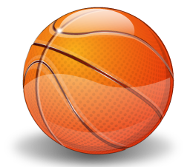

Piłka do gry w koszykówkę o budowie 8-panelowej, wykonana z cellucar (wytrzymały gumowy materiał) na osnowie nylonowej z dętką lateksową; zewnętrzna powierzchnia piłki nie może zawierać materiałów toksycznych lub materiałów, które mogą wywołać reakcje alergiczne; materiały, z których jest wykonana piłka, nie mogą zawierać związków metali ciężkich lub barwników azotowych.

rozmiar 5 (junior): wielkość 55-58cm, waga: 300-350g, kategoria wiekowa: do 11 lat, średnica: ok. 22cm; piłka z widocznym oznakowaniem rozmiaru; kolor: pomarańczowo-kremowy lub pomarańczowy z czarnymi szwami (łączeniami) o szer. do 6,35mm; przeznaczenie: piłka do grania na różnych powierzchniach, polecana do szkół i na treningi.
Produkt fabrycznie nowy.

rozmiar 6: wielkość 72-74cm, waga: 530-550g, kategoria wiekowa: powyżej 12 lat, średnica: ok. 23cm; piłka z widocznym oznakowaniem rozmiaru; kolor: pomarańczowo-kremowy lub pomarańczowy z czarnymi szwami (łączeniami) o szer. do 6,35mm; przeznaczenie: piłka do grania na różnych powierzchniach, polecana do szkół i na treningi.

Produkt fabrycznie nowy.

- Parametry piłek do gry w piłkę ręczną
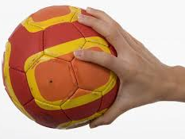

Piłka do gry w piłkę ręczną szyta ręcznie z wysokiej jakości materiału syntetycznego; powierzchnia piłki nie może być śliska i błyszcząca; rozmiar 2 zgodnie z IHF; dętka Zero-Wing wewnątrz piłki

Produkt fabrycznie nowy.

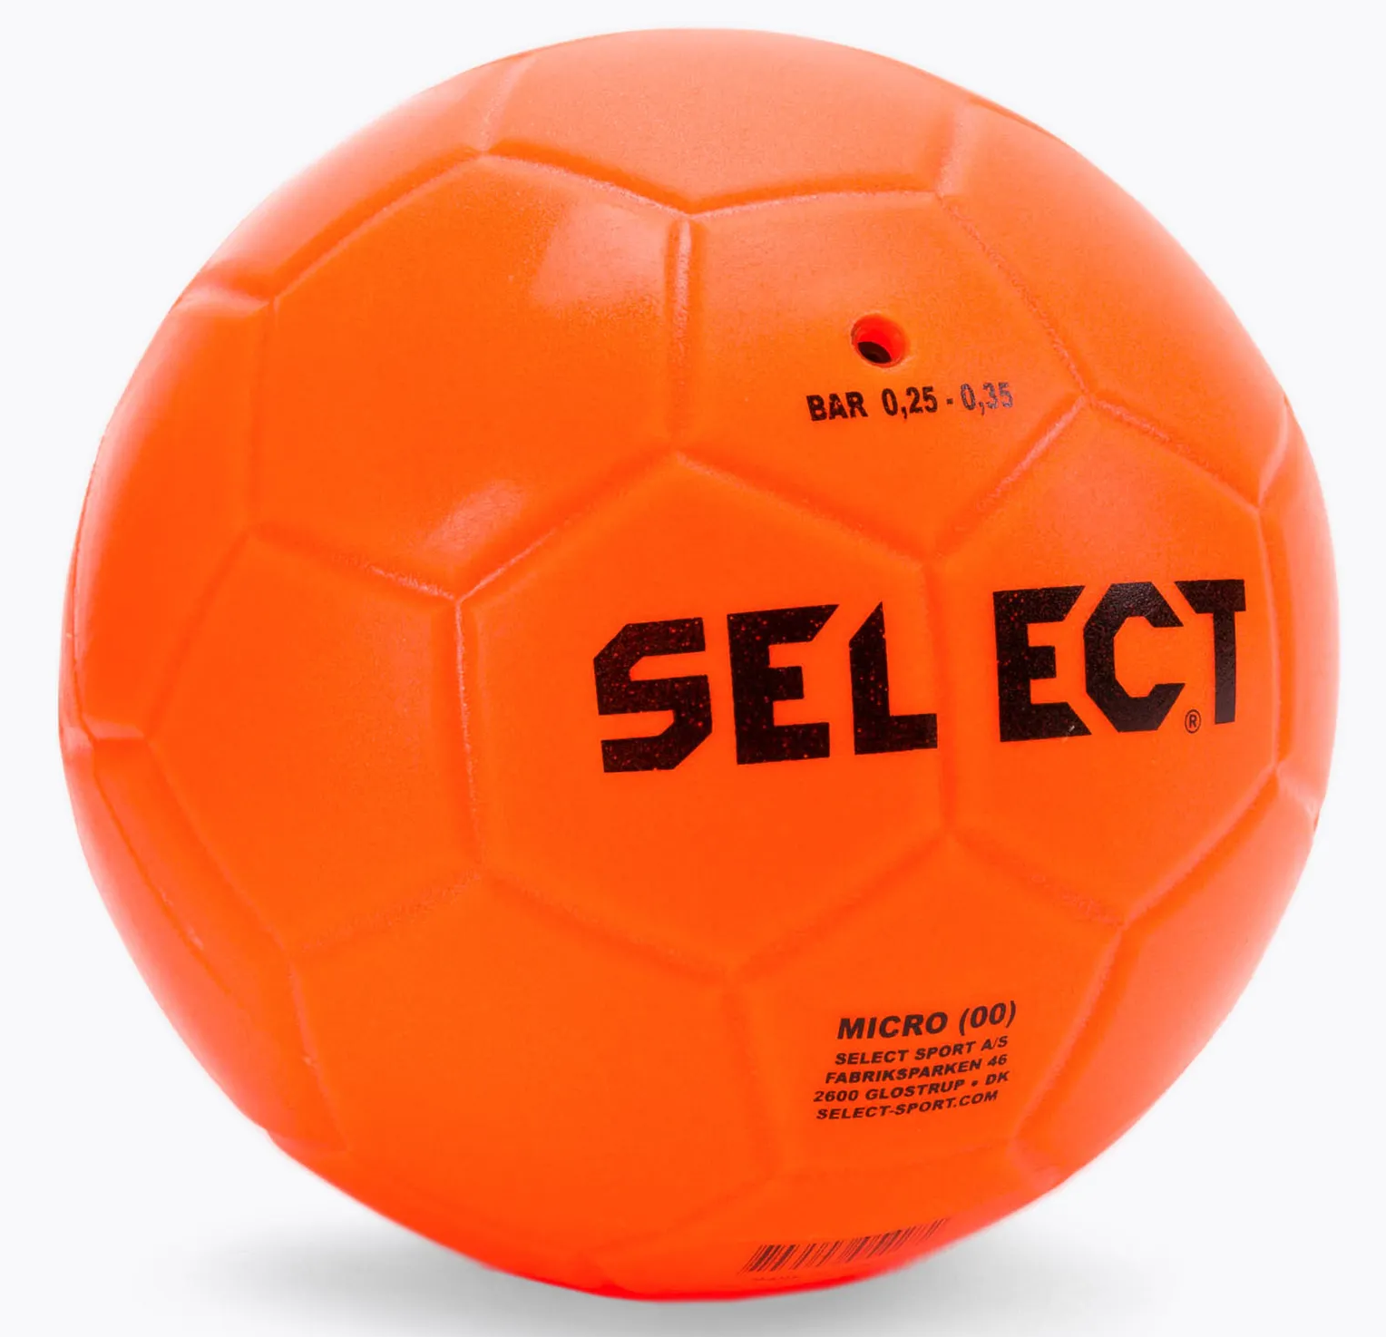

Miękka gumowa piłka do gry w piłkę ręczną. Wykonana z gumy (poliutetan), brak szwów.
Rozmiar 00 (micro) – obwód ok 42 cm, waga 190-210 g.
Rozmiar 0 – obwód ok 47 cm, waga 210-220 g.

Produkt fabrycznie nowy.

- Parametry piłek do gry w piłkę nożną

Piłka do gry w piłkę nożną szyta ręcznie z wysokiej jakości materiału syntetycznego; uniwersalna piłka do gry klubowej i treningowej; bardzo odporna na zniszczenia; rozmiar 5

Piłka do gry w piłkę nożną szyta ręcznie z wysokiej jakości materiału syntetycznego; uniwersalna piłka do gry treningowej i do nauki gry w piłkę nożną; bardzo odporna na zniszczenia; rozmiar 4

Produkt fabrycznie nowy.

- Parametry piłek do gry w piłkę nożną halową
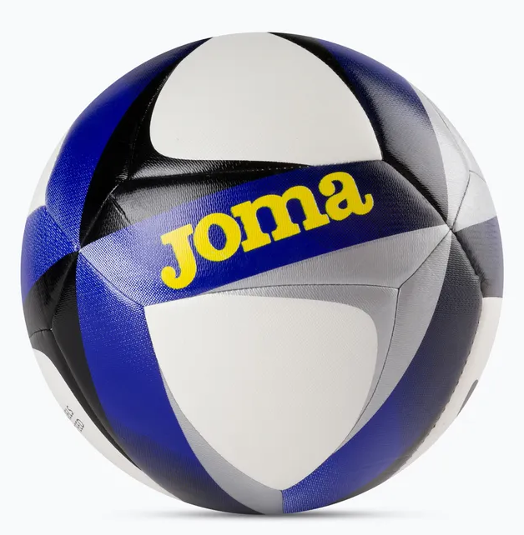
Piłka o gry w piłkę nożną na sali / hali gimnastycznej, wykonana z poliuretanu powlekanego PCV. Ręcznie szyta, z odbiciem typu "niski kozioł", które zapewnia tłumienie odbić i łatwiejsze panowanie nad piłką. Wyposażona w zawór zwrotny, butylowy.

Produkt fabrycznie nowy.

- Parametry piłek do gry w siatkówkę
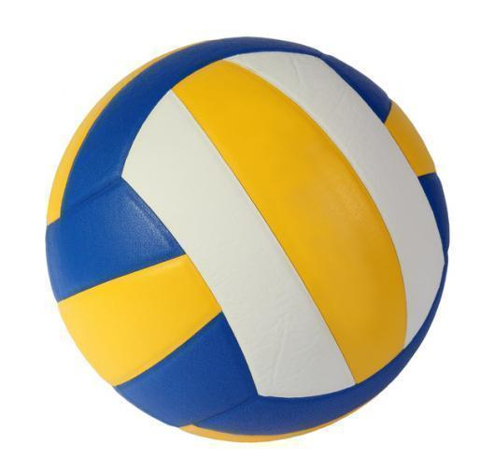
Piłka do gry w siatkówkę szyta ręcznie z wysokiej jakości materiału syntetycznego 8-panelowa wyposażona w zawór zwrotny butylowy; uniwersalna piłka do gry treningowej; wymiar piłki: obwód 65-67cm, rozmiar 5

Produkt fabrycznie nowy.
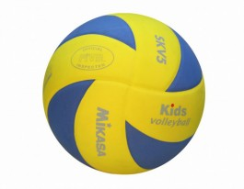
Piłka do gry w siatkówkę o obniżonej wadze z atestem FIVB Inspected przeznaczona dla dzieci. Warstwa zewnętrzna wykonana z delikatnej, lekkiej i wytrzymałej pianki EVA. Waga: 160-180g. wymiar piłki: obwód : 65-67 cm, rozmiar 5

Produkt fabrycznie nowy.

- Parametry piłki lekarskiej
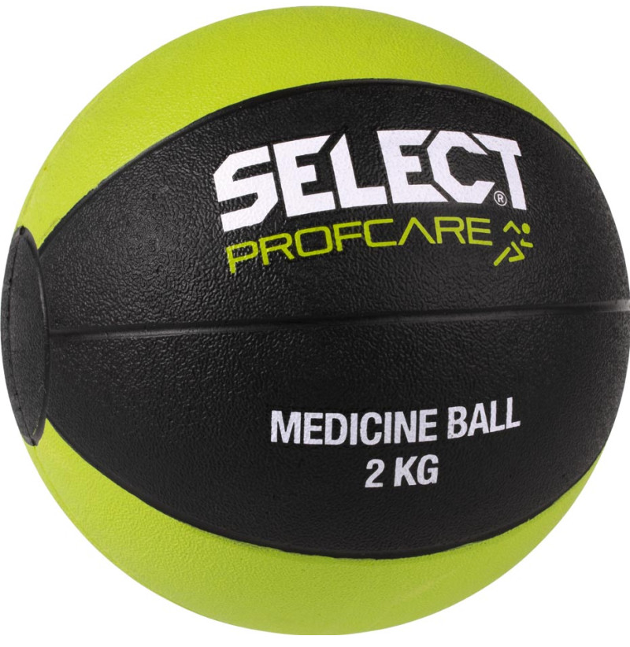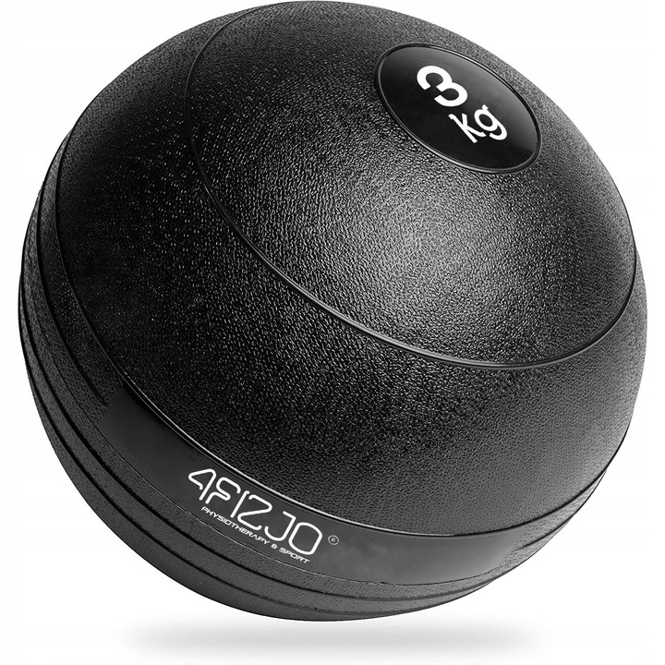

Piłka lekarska o wadze 2 kg wykonana z elastycznego, wytrzymałego i odpornego na ścieranie PCV, wypełnienie piaskiem syntetycznym, pokryta antypoślizgową powierzchnią; piłka z widocznym oznakowaniem rozmiaru.

Produkt fabrycznie nowy.

Piłka lekarska o wadze 3 kg wykonana z elastycznego, wytrzymałego i odpornego na ścieranie PCV, pokryta antypoślizgową powierzchnią; piłka z widocznym oznakowaniem rozmiaru.

Produkt fabrycznie nowy.

- Parametry ławeczek gimnastycznych

Wykonane z drewna iglastego, nogi drewniane lub stalowe posiadają stopki z gumy niebrudzącej podłoże. Nogi oraz kształtowniki stalowe – ocynkowane. Kształtowniki łączące elementy ławki usztywniają jej konstrukcję zapewniając stabilność oraz bezpieczeństwo eksploatacji. Wszystkie krawędzie płyty, belki oraz nóg są zaokrąglone. Ławki posiadają zaczep umożliwiający zawieszenie na drabinkę lub skrzynię gimnastyczną. Spełniają wymogi normy PN-N-97063.
Długość: 3 m i 2,5 m.

Wymagane atesty i dokumenty, które należy złożyć wraz z ofertą:
- certyfikat bezpieczeństwa „B” i certyfikat zgodności z DIN 7909.

Produkt fabrycznie nowy.

- Parametry materaców gimnastycznych
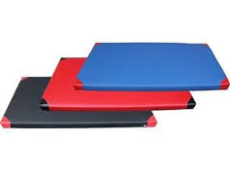
Materac gimnastyczny wypełniony pianką poliuretanową standardowej twardości (T25) o wym. 200 cm x 120cm x 10cm (dł. x szer. x gr.); pokrowiec wykonany z materiału z tworzywa sztucznego wytrzymałego i odpornego na uszkodzenia typu rozerwanie i ścieranie z warstwą antypoślizgową; materac ze wzmocnionymi narożnikami zewnętrznymi oraz posiadający uchwyty do przenoszenia; materac ma posiadać certyfikat zgodności z PN-EN 12503.

Wymagane atesty i dokumenty, które należy złożyć wraz z ofertą:
- certyfikat zgodności z PN-EN 12503.

Produkt fabrycznie nowy.

- Parametry drążka gimnastycznego

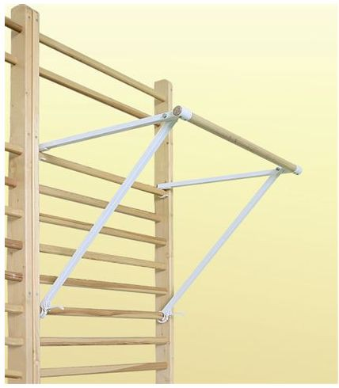
Drążek gimnastyczny zakładany na drabinkę o długości ćwiczebnej drążka 75cm; drążek wykonany ze sklejki równoległowarstwowej wzmocnione wewnętrznie prętem stalowym; ruchome ramiona z zaczepami umożliwiające regulację wysokości i odległości drążka od drabinki; max obciążenie drążka: 120kg; drążek ma posiadać certyfikat bezpieczeństwa B i certyfikat zgodności z PN-EN 913

Wymagane atesty i dokumenty, które należy złożyć wraz z ofertą:
- certyfikat bezpieczeństwa B i certyfikat zgodności z PN-EN 913

Produkt fabrycznie nowy.

- Parametry skrzyni 5-segmentowej

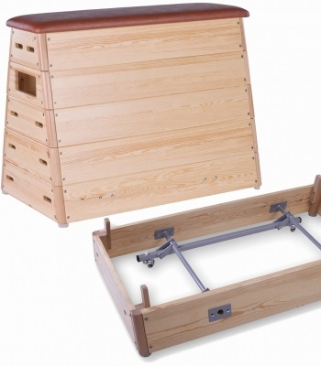
Skrzynia 5-segmentowa drewniana w kształcie trapezu z wózkiem do jej przemieszczania; górny segment skrzyni pokryty skórą naturalną; segmenty skrzyni wykonane ze sklejki liściastej 18 mm, narożniki i czopy z twardego drewna; Wysoką sztywność każdego segmentu zapewnia łączenie poszczególnych jego elementów poprzez klejenie i skręcanie, a stabilność całej skrzyni zapewniają pasowane czopy. Górny segment skrzyni posiada poduszkę z pianką poliuretanową pokrytą skórą naturalną. Czoła skrzyń mają dwa otwory do zawieszenia na skrzyni innego przyrządu gimnastycznego o szerokości do 270 mm, np. ławki gimnastycznej. Dolny segment ma cztery antypoślizgowe stopki. Skrzynia jest wyposażona w wózek transportowy, który jest zamontowany w dolnym segmencie; wymiary skrzyni - segment dolny: wys: 1100 mm, dł: 1340 mm, szer: 750 mm. Wymiary poduszki: gr: 60 mm, dł: 1400 mm, szer: 400 mm; skrzynia ma posiadać certyfikat zgodności z PN-EN 913 i PN-EN 916

Wymagane atesty i dokumenty, które należy złożyć wraz z ofertą:
- certyfikat zgodności z PN-EN 913 i PN-EN 916

Produkt fabrycznie nowy.

- Parametry odskoczni gimnastycznej
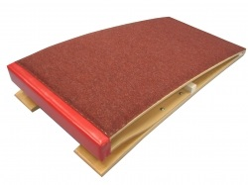
Odskocznia gimnastyczna standard. Wykonana ze specjalnie profilowanej sklejka liściasta, pokryta wykładziną dywanopodobną o właściwościach antypoślizgowych. Długość odskoczni gimnastycznej Standard to 120 cm, szerokość wynosi 60 cm. Wysokość czoła odskoczni to 15 cm.

Wymagane atesty i dokumenty, które należy złożyć wraz z ofertą:
- certyfikat zgodności z PN-EN 913.

Produkt fabrycznie nowy.

- Parametry zestawu do skoku wzwyż:

- Stojak aluminiowy
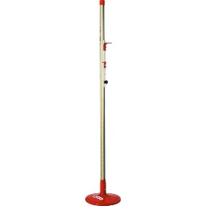

Stojak aluminiowy z okrągłą podstawą, szkolny, od 70 cm do 200 cm, przeznaczony do szkół trwały i odporny na warunki atmosferyczne specjalny profil aluminiowy, anodowany na kolor srebrny, okrągła stalowa podstawa lakierowana proszkowo, zapewniająca stabilność przy stosunkowo niskiej wadze, miarka umieszczona w specjalnym zagłębieniu w profilu aluminiowym, co zabezpiecza ją przed uszkodzeniem wskutek np. otarcia czy przypadkowego wywrócenia stojaka, prosty i niezawodny system przesuwania i blokowania wspornika poprzeczki za pomocą pokrętła.

Produkt fabrycznie nowy.
- Poprzeczka elastyczna z obciążnikami, długość 4,5 m

Produkt fabrycznie nowy.
- Zeskok do skoku wzwyż treningowy 200x300x70 cm
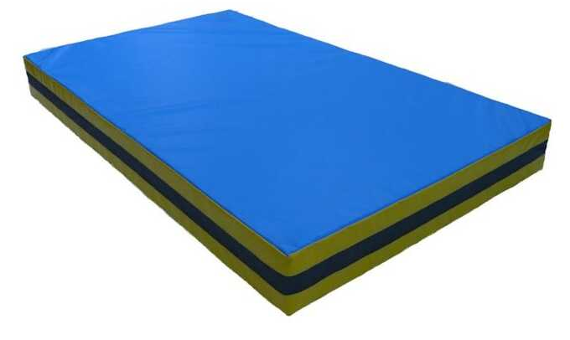
Zeskok jedno segmentowy, góra wykonana ze specjalnego materiału PCV jednostronnie powlekanego, boki z zastosowaną w środku siatką odpowietrzającą zapewniającą swobodną cyrkulację powietrza a spód z materiału antypoślizgowego, mocne uchwyty do transportu. Konstrukcja komorowa i wkład wykonany z wysoko gatunkowej pianki PU.
Długość: 300 cm
Wysokość: 70 cm
Materiał: PCV
Szerokość: 200 cm

Produkt fabrycznie nowy.

Wymagane atesty i dokumenty, które należy złożyć wraz z ofertą:
- certyfikat zgodności z PN-EN 12503.
- Poprzeczka treningowa, długość 4,0 m
Poprzeczka treningowa dł. 4,0 m, wykonana z włókna szklanego, gumowe końcówki.
Długość: 400 cm
Materiał: włókno szklane
Średnica: 30 mm
Długość końcówki:150 mm
Szerokość końcówki: 34 mm

Produkt fabrycznie nowy.

- Parametry wózka na piłki
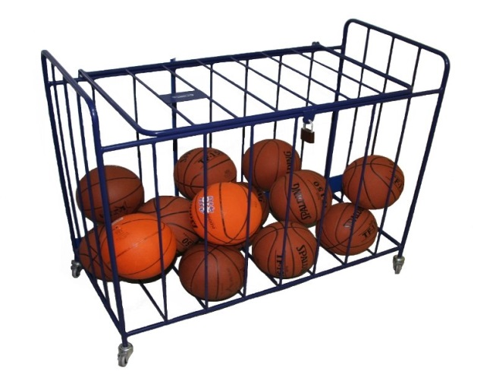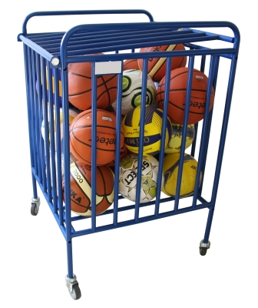

Wózek przejezdny na piłki; konstrukcja wykonana z profili stalowych lakierowanych proszkowo; wyposażony w 4 obrotowe kółka; zamykany z góry; wymiary min.: (dł. x szer x wys.) 1000x700x700 mm.

Produkt fabrycznie nowy.

- Znacznik do sportów zespołowych

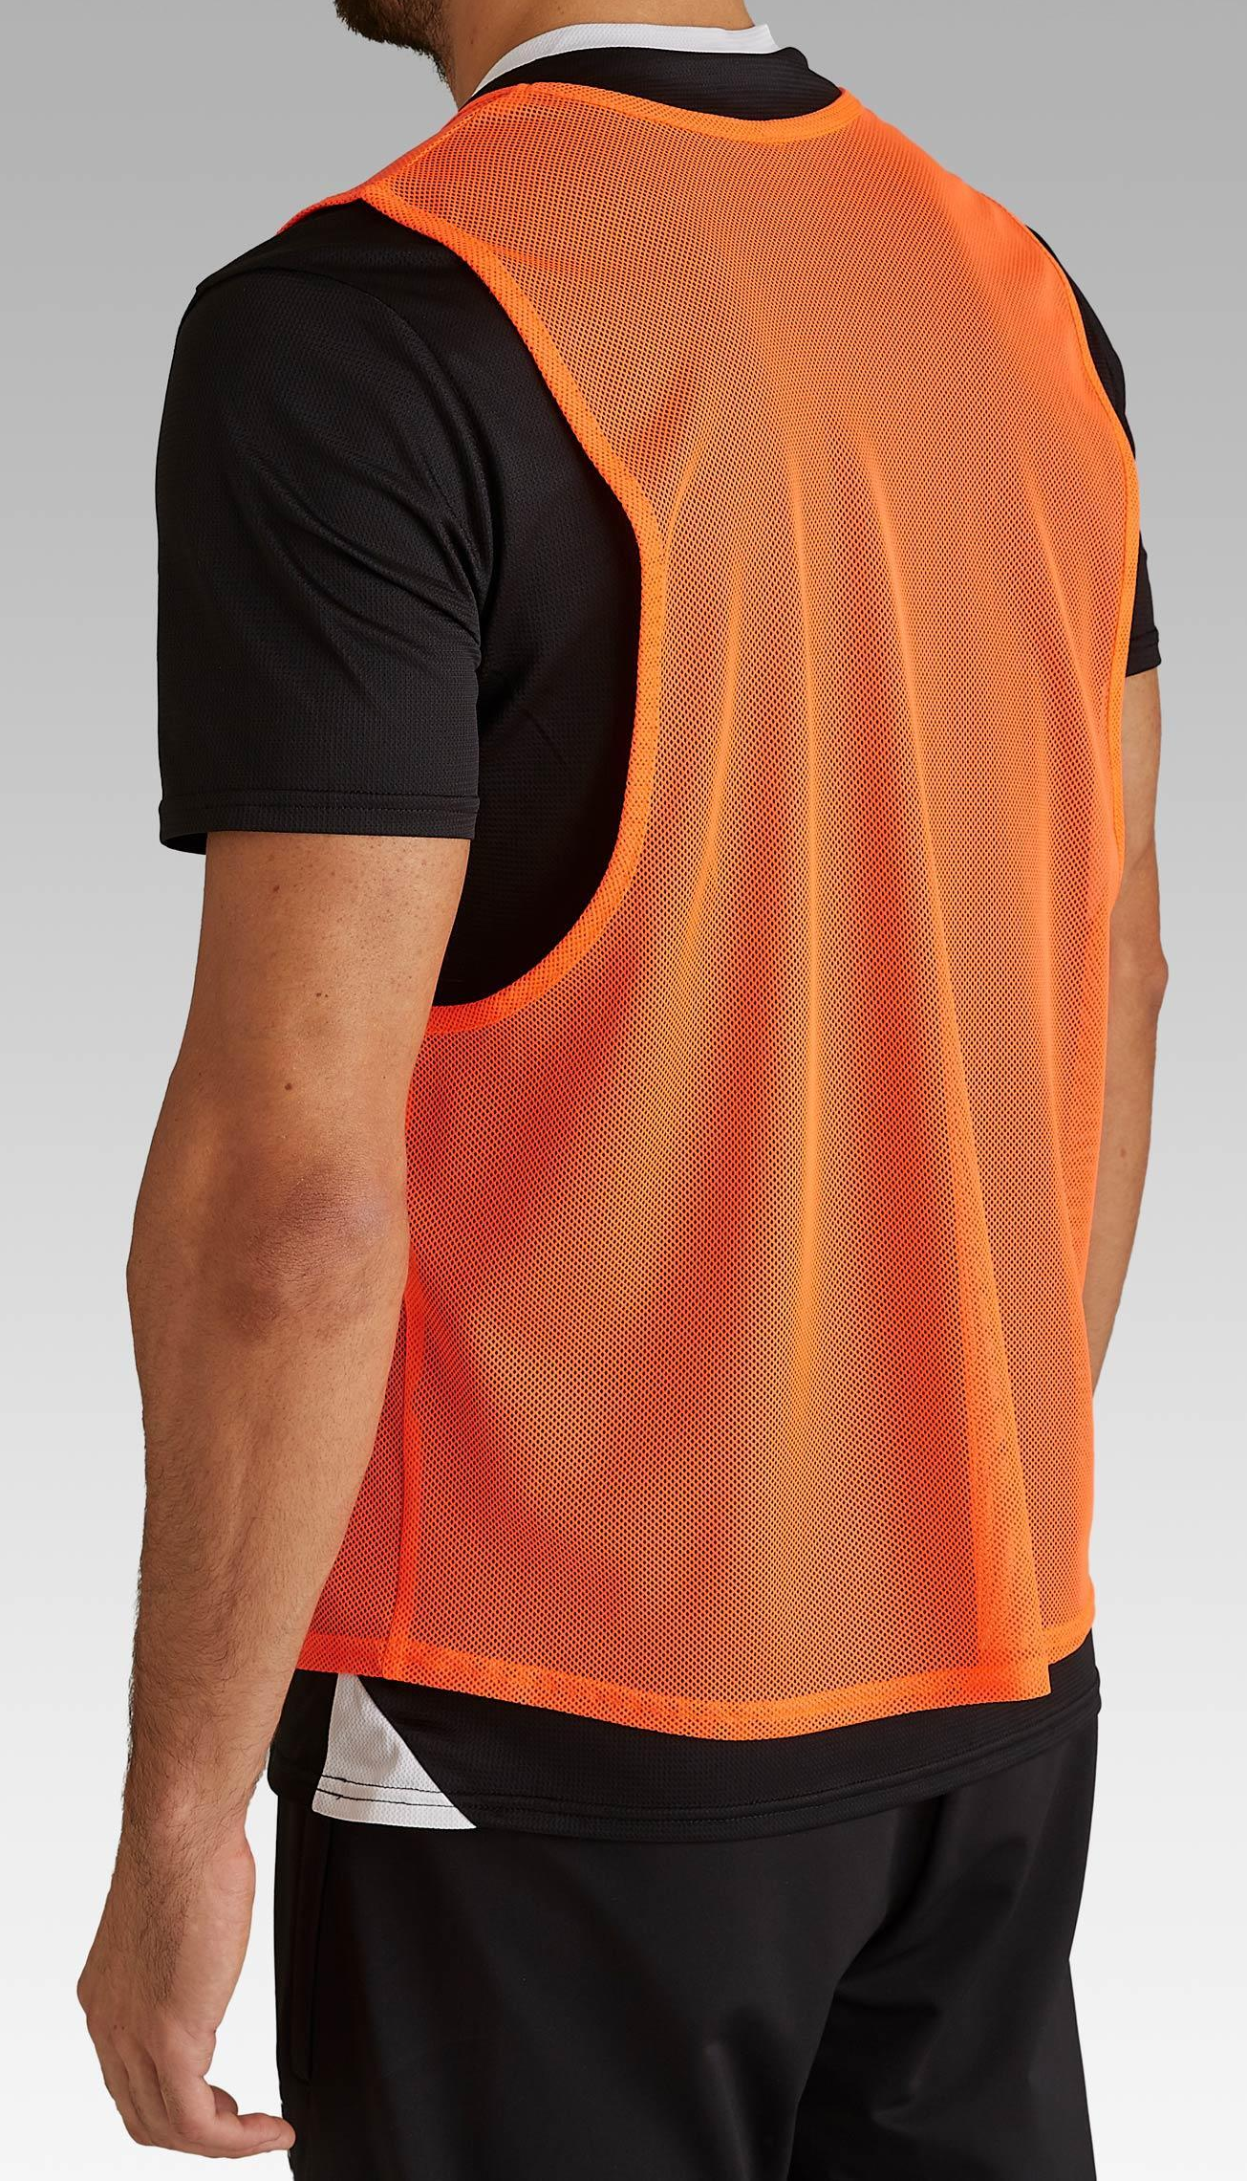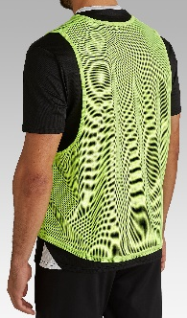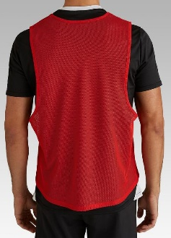

Kolory: czerwony, pomarańczowy, żółty.
Siateczkowy materiał.

Produkt fabrycznie nowy.

- Szarfa gimnastyczna

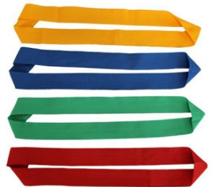

Uszyta jest z tkaniny poliestrowej o obwodzie 120 cm, szer. 4 cm.
Kolory: żółty, niebieski, zielony, czerwony.

Produkt fabrycznie nowy.

- Pachołki treningowe

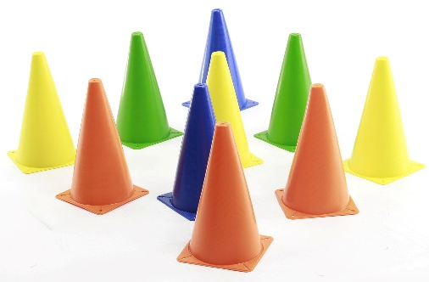

Dane techniczne:
- wysokość pachołków 24 cm
- podstawa o wymiarach 13,5 x 13,5 cm
- wykonane z tworzywa
- 4 otwory montażowe w podstawie
- w czterech kolorach: zielonym, żółtym, niebieskim i pomarańczowym.

Produkt fabrycznie nowy.

- Pachołki

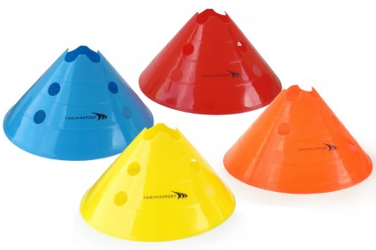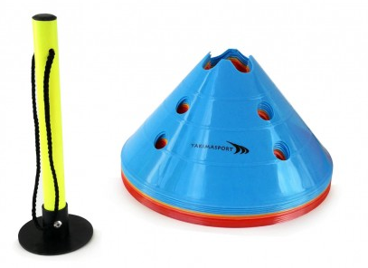

- Wykonane z trwałego, elastycznego plastiku.
- Otwory umożliwiają ustawienia laski treningowej na 3 wysokościach: 5 cm, 10 cm oraz 15 cm.
- Zestaw składa się z wysepek w 2 kolorach, kolory wysłane w zestawieniach: niebieski-pomarańczowy lub żółty-czerwony.
- Cena za zestaw 20 szt. ze stojakiem.

Produkt fabrycznie nowy.

- Stół do tenisa stołowego
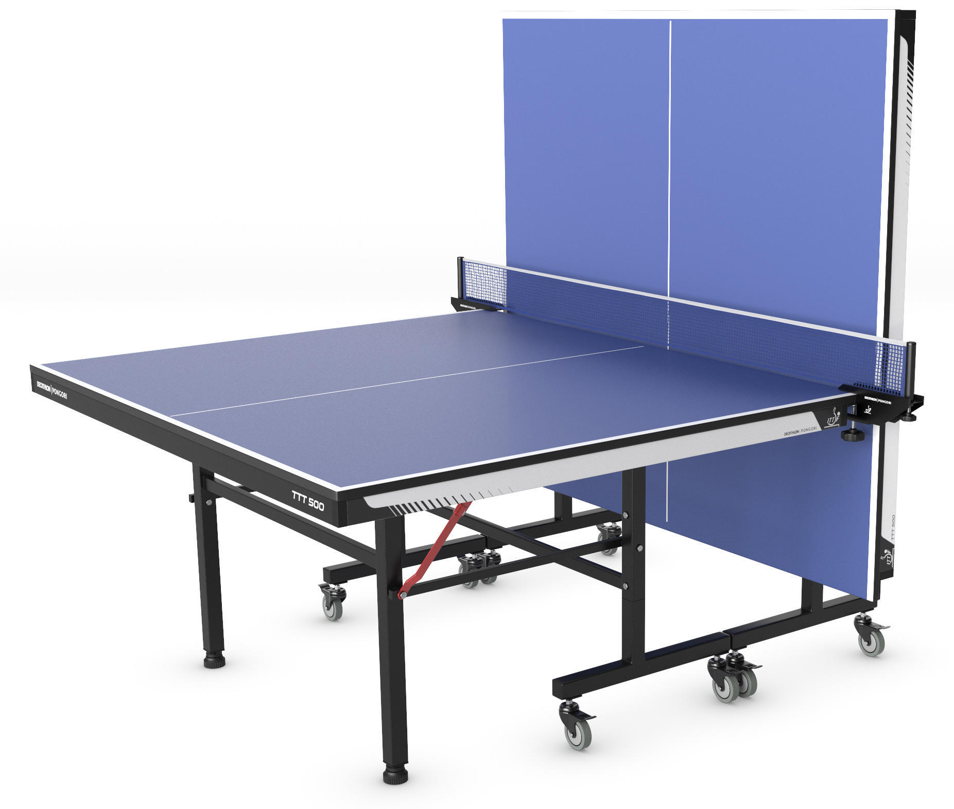

Stół do tenisa stołowego do użytku wewnątrz pomieszczeń.
Wymiary: długość 274 cm, szerokość 152,5 cm, wysokość 76 cm
Blat z aglomeratu gr. 22 cm, rama ze stali 50 x 19 mm, kolor niebieski
Nogi regulowane, 4 podpory blokujące z 8 hamulcami
Siatka zintegrowana, regulacja wysokości i naciągu siatki.
System bezpieczeństwa Lock Click System

Wymagane atesty i dokumenty, które należy złożyć wraz z ofertą:
- certyfikat zgodności z EN-Norm 14468-1.
Produkt fabrycznie nowy.

- 2 rakietki do tenisa stołowego + 3 piłeczki

Zestaw przeznaczony do nauki oraz gier rekreacyjnych zawierający 2 rakietki o dobrej kontroli oraz 3 piłeczki w kolorze białym
Specyfikacja:
- Szybkość: 30
- Rotacja: 20
- Kontrola: 100 (przedział 0 - 100)
- Okładziny - Star 1.5mm
- Rączka - Concave
- Warstwy – 5 warstwowa

Produkt fabrycznie nowy.

• Zestaw do badmintona

Zestaw rakiet do badmintona; materiał ramy: aluminium; materiał trzonu: stal; długość: 66 cm; waga: 100 g; naciąg główny: 8-9 kg (18-20 lbs); naciąg poprzeczny: 8-9 kg (18-20 lbs); grubość rączki: G1 (80 mm).
Zestaw zawiera:
- rakieta: 2 szt.
- pokrowiec: pełny
- lotki : 3 szt.

Produkt fabrycznie nowy.

- Hula-hop
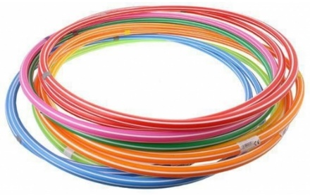

Hula-Hop wykonane z tworzywa sztucznego.
- Średnica koła: 80 cm / 70 cm / 60 cm
- Dostępne w różnych kolorach.

Produkt fabrycznie nowy.

- Miara do wyskoku dosiężnego
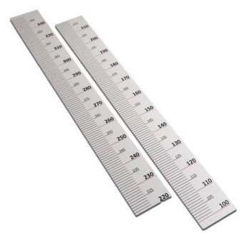
Tablica mierząca wyskok dosiężny zawodnika.
Składa się z dwóch płyt PVC przeznaczonych do połączenia wraz z naniesioną podziałką w zakresie 1100 do 3400 mm.
Tabica lprzeznaczona do montażu na ścianie sali sportowej.
Wymiar: 1230 mm x 150 mm ( 2szt).

Produkt fabrycznie nowy.

- Mini kompresor do piłek

Szybko pompujący kompresor z manometrem do piłek. Dzięki czytelnemu wskaźnikowi ciśnienia idealnie napompujesz piłkę nożną do wymaganej wartości bez obaw o przepompowanie czy zbyt niskie ciśnienie. Kompresor waży tylko 1,8 kg. Wygodna rączka z gumową nakładką umożliwia szybkie i stabilna przenoszenie.
Maksymalne ciśnienie 200 PSI oraz 4 adaptery umożliwiają pompowanie piłek nożnych, ręcznych, do koszykówki, do siatkówki, materacy, kół rowerowych/samochodowych/motocyklowych i wielu innych rzeczy w których powietrze stanowi podstawową wartość.
Dodatkowa końcówka do zapalniczki umożliwia zabranie kompresora ze sobą na obóz piłkarski oraz inny wyjazd bez obaw czy będzie gdzie podłączyć się do prądu. Wystarczy podłączyć odpowiednią końcówkę do zapalniczki samochodowej i cieszyć się z napompowanych piłek.
Specyfikacja:
- Zasilanie prądem stałym: 12V
- Zasilanie prądem zmiennym: 230 V
- Moc: 90 W
- Pobór prądu: 8A/12V DC 0.5A 0.5A/230V AC
- Prędkość obrotowa: 17 000 RPM
- Max ciśnienie wyjściowe 100 PSI / 7 BAR
- Wydajność: 20L/min
- Waga: max 1,8 kg
Produkt fabrycznie nowy.

Salka korekcyjna

- Wyspa do balansowania
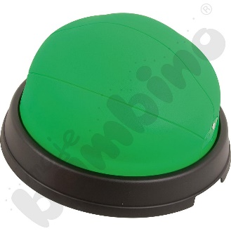
Gumowa piłka do balansowania, umieszczona na stabilnej podstawie, może być napompowana do różnej objętości.
Średnica 40 cm, wysokość 25 cm, maksymalne obciążenie 200 kg

Produkt fabrycznie nowy.

Kładka do balansowania wraz z 2 podstawami

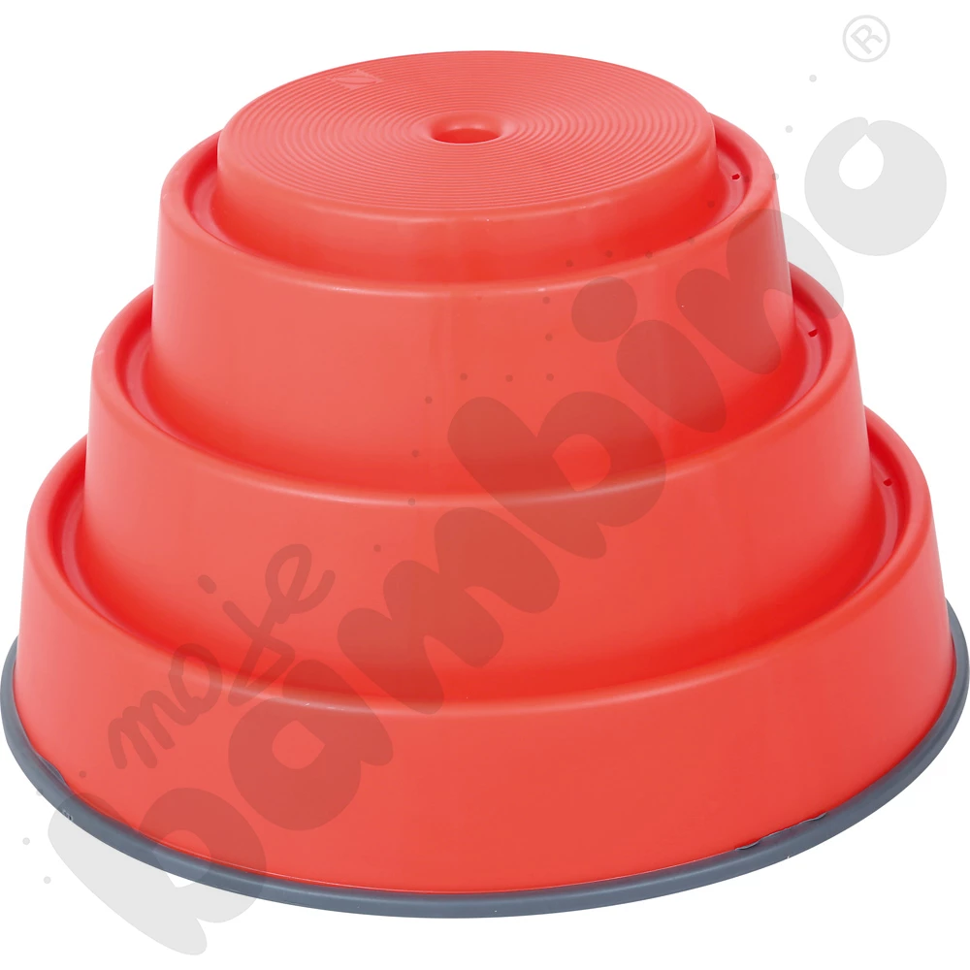
Kładka z tworzywa, której ruchoma część zmusza dziecko do kontrolowania przenoszenia ciężkości ciała.
Skok dźwigni wynosi 6 cm.
• wymiary 72 x 13 x 10 cm
• maksymalne obciążenie 75 kg
Podstawa służąca do tworzenia torów przeszkód z wykorzystaniem kładki do balansowania:
• wys. 24 cm
• śr. 40 cm
• maksymalne obciążenie 75 kg

Produkt fabrycznie nowy.
- Ścieżka sensoryczna plastry miodu
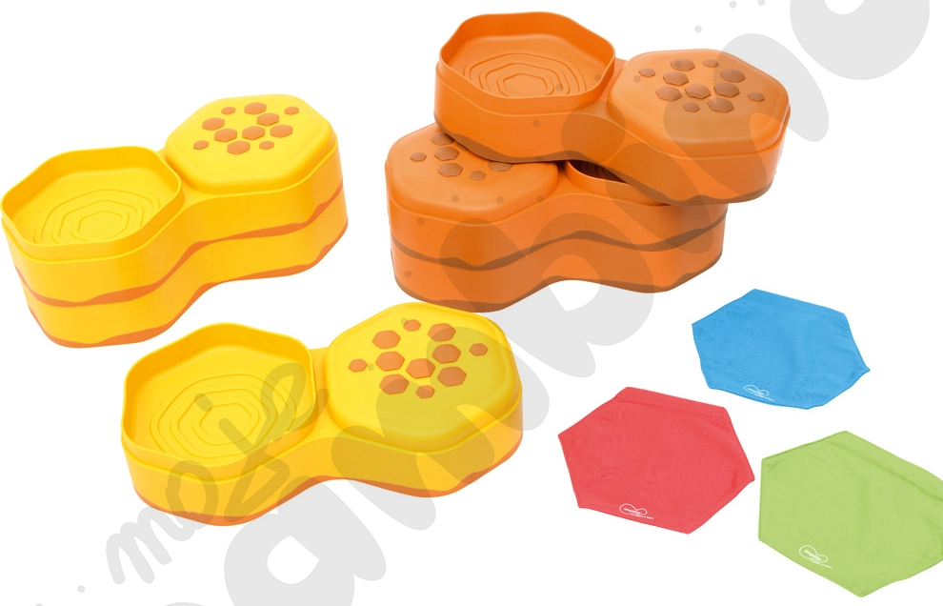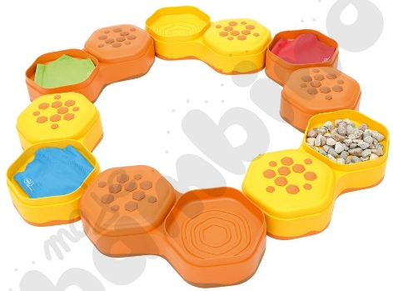

Ścieżka sensoryczna plastry miodu - każdy element ścieżki składa się z dwóch połączonych ze sobą sześciokątnych pól przypominających plastry miodu. Jedno z pól jest wypukłe i pokryte zostało elementami z pianki, drugie to pojemnik, do którego można nasypać dowolny materiał, po którym dzieci będą chodzić (zestaw zawiera woreczki na sypkie materiały). Elementy ścieżki łączą się ze sobą, co pozwala na tworzenie coraz to nowych tras.
Zestaw zawiera:
- 6 elementów ścieżki wykonanych z twardego tworzywa sztucznego, o wym. 48,8 x 26 x 11,1 cm
- 3 bawełniane woreczki z zapięciem na rzep, w kształcie sześciokąta o boku 12 cm

Produkt fabrycznie nowy.
- Zestaw pianek rahabilitacyjnych (33 elementy) 8%vat
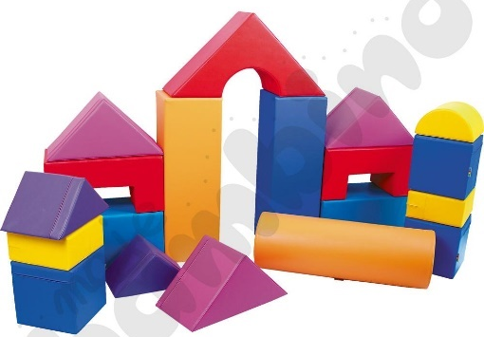
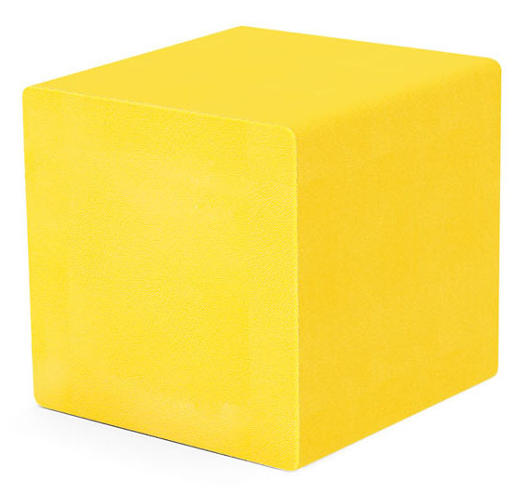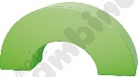
Pokrycie: bezftalanowa tkanina PCW odporna na ścieranie w różnych kolorach (przed dostawą należy uzgodnić kolory z zamawiającym); wypełnienie: pianka poliuretanowa o wysokiej sprężystości.
Zestaw 33 pianek rehabilitacyjnych:
- walec duży: śr. 30 x 120 cm - szt. 2
- walec średni: śr. 30 x 60 cm - szt. 1
- walec mały: śr. 30 x 30 cm - szt. 4
- belka długa: 30 x 30 x 120 cm - szt. 2
- belka średnia: 30 x 30 x 60 cm - szt. 1
- kostka mała: 30 x 30 x 30 cm - szt. 4
- trójkąt długi: 30 x 30 x 120 cm - szt. 2
- trójkąt średni: 30 x 30 x 60 cm - szt. 1
- trójkąt mały: 30 x 30 x 30 cm - szt. 4
- półwalec: śr. 30 x 120 cm - szt. 2
- prostopadłościan: 30 x 15 x 120 cm - szt. 2
- daszek: 30 x 30 x 60 cm - szt. 2
- opona 1/2: r. 30 x 30 cm - szt. 2
- mini mostek: 30 x 60 x 30 cm - szt. 2
- mały daszek: 42 x 85 x 30 cm szt. 2

Produkt fabrycznie nowy.

- Piłka do balansowania
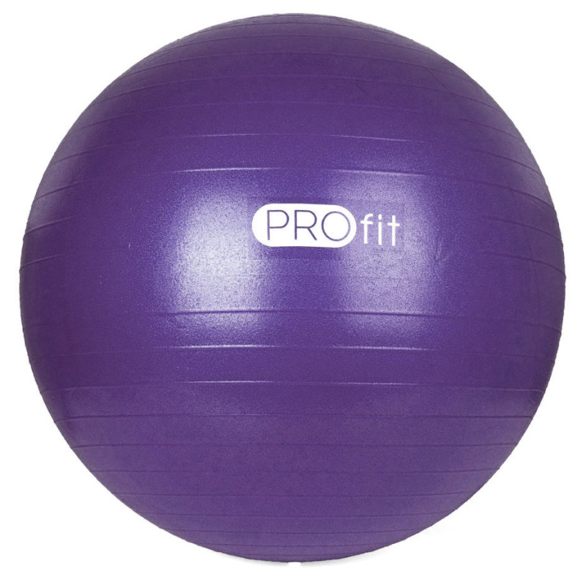
Piłka gimnastyczna średnicy 65 cm z sysytemem Anti-Burst.
Dane techniczne:
- system Anti-Burst
- maksymalna waga ćwiczącego 250 kg
- materiał: PVC
- pompka

Produkt fabrycznie nowy.
- Piłka do skakania
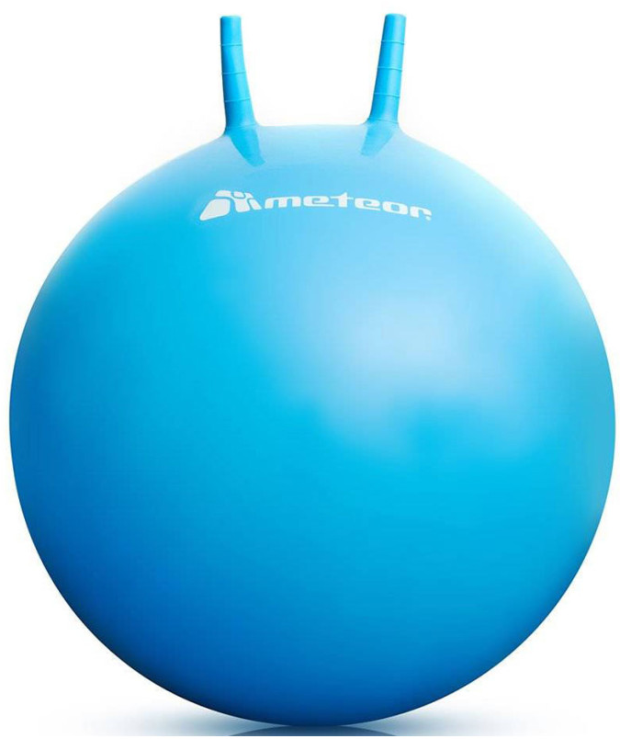
Piłka do skakania średnicy 55 cm
Wykonana z nietoksycznego i trwałego materiału PCV (guma antywybuchowa). Uchwyty o ergonomicznym kształcie. Maksymalne obciążenie 250 kg.
Produkt fabrycznie nowy.
- Worek gruszka
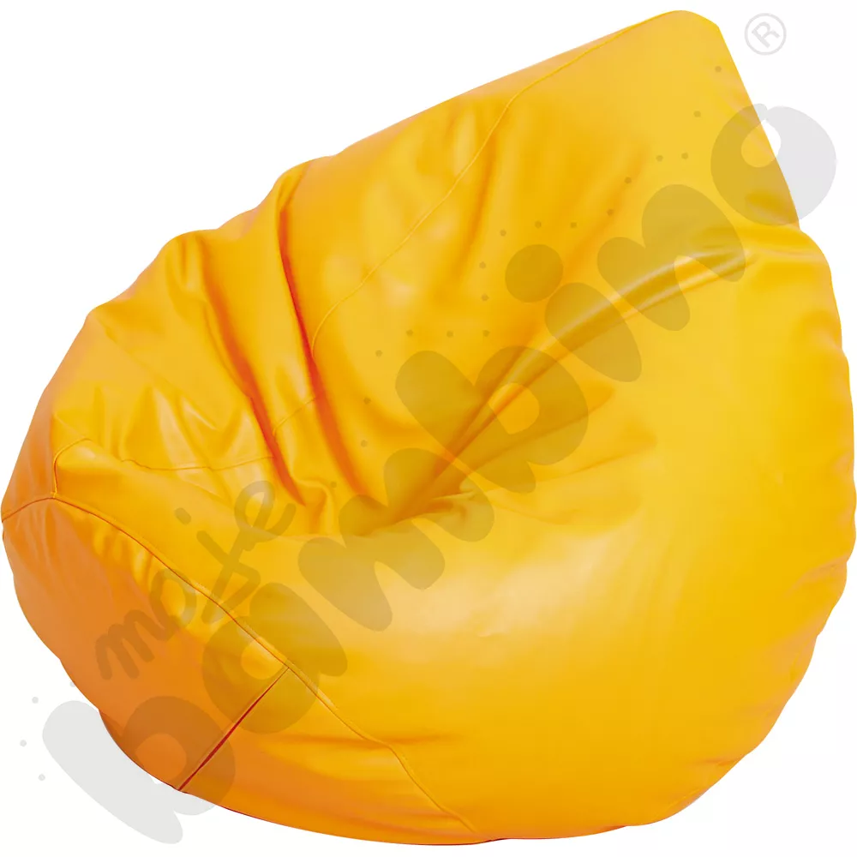
Worek gruszka wypełniony granulatem styropianowym, dopasowujący się kształtem do osoby siedzącej. Pokryty trwałą tkaniną PCV bez ftalanów, średnica 60 cm, wysokość 80 cm.
Kolory: zielony, pomarańczowy
Produkt fabrycznie nowy.

Kamienie rzeczne
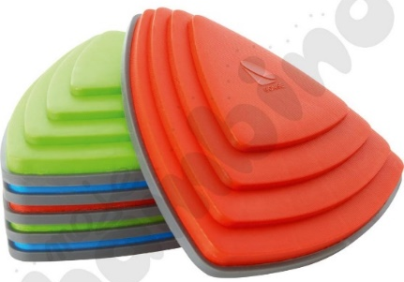

• 3 kamienie o długości boku 36 cm i wys. 8,5 cm
• 3 kamienie o długości boku 25 cm i wys. 4,5 cm
Różnorodne kolorystycznie i wielkościowo stopnie z tworzywa sztucznego, imitujące prawdziwe kamienie. Elementy od spodu zabezpieczone gumowymi podkładkami uniemożliwiającymi przesuwanie się podczas zabawy. Maksymalne obciążenie 100 kg.
Produkt fabrycznie nowy.

